**Richtlijnen voor het opbergen van de robotmaaier 430 – 450.**

Als het maaiseizoen gedaan is dient u de volgende stappen te volgen:

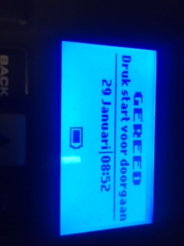 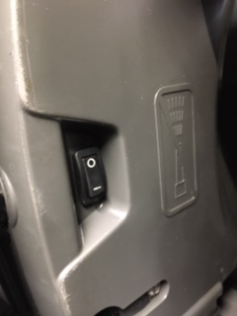 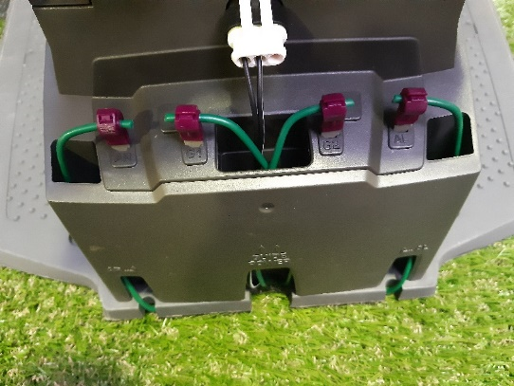

1. Maaier volledig opladen 2. On-off schakelaar onderaan 3. Deksel achteraan openen

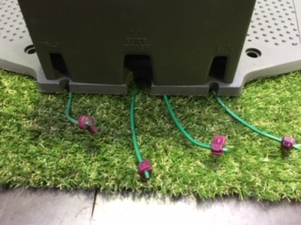 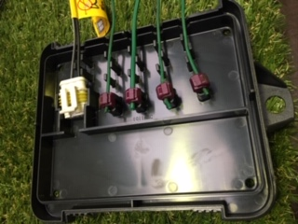

4. Paarse connectoren los koppelen 5. Draden eventueel in de connector-box

+ witte stekker van voedingskabel vastklikken, zodat er geen vocht aan kan

los maken tijdens de wintermaanden

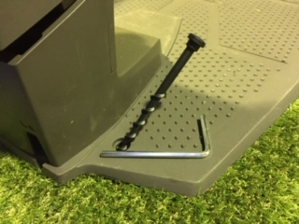

6. Grondpinnen uit laadstation Connector-box is te verkrijgen voor

verwijderen + laadstation € 10,65 incl. btw

binnen opbergen

! Robot en laadstation mogen niet met water worden afgespoten!